**TRƯỜNG ĐẠI HỌC CÔNG NGHIỆP THỰC PHẨM TP. HỒ CHÍ MINH**

**KHOA CÔNG NGHỆ THÔNG TIN**

**ĐỒ ÁN CÔNG NGHỆ PHẦN MỀM**

ĐỀ TÀI:

**CÔNG NGHỆ PHẦN MỀM**

**QUẢN LÝ QUÁN CÀ PHÊ VĂN PHÒNG**

**Giáo viên hướng dẫn:** Trần Anh Dũng

**Sinh viên thực hiện:** Nhóm 8

1. 2001190126 Tống Đăng Khoa
2. 2001190924 Trần Cao Tùng
3. 2001190737 Nguyễn Ngọc Phú

TP.HCM, ngày 01 tháng 06 năm 2022

Mục Lục

LỜI CẢM ƠN 4

LỜI MỞ ĐẦU 5

PHẦN 1: KHẢO SÁT HIỆN TRẠNG VÀ XÁC ĐỊNH YÊU CẦU 6

1.1. Giới thiệu đề tài 6

1.2. Khảo sát quy trình nghiệp vụ 6

1.3. Các biểu mẫu của quán ăn 9

PHẦN 2: PHÂN TÍCH VÀ ĐẶC TẢ YÊU CẦU 10

2.1 Sơ đồ use case nghiệp vụ 10

2.2 Sơ đồ đối tượng nghiệp vụ 15

2.3 Sơ đồ hoạt động 15

2.4 Sơ đồ tuần tự 19

2.5 Sơ đồ cộng tác 22

2.6 Sơ đồ use case hệ thống 27

2.7 Sơ đồ lớp mức phân tích 27

PHẦN 3: CÀI ĐẶT VÀ KIỂM THỬ 30

KẾT LUẬN 37

**Danh Mục Hình**

Hình 1. 1 Sơ đò quản lý của quán cafe 8

Hình 1. 2. Phiếu hóa đơn khi thanh toán 9

Hình 1. 3. Menu đồ uống 10

Hình 2.1. Sơ đồ Use Case Nghiệp Vụ 10

Hình 2.2. Sơ đồ đối tượng nghiệp vự 15

Hình 2.3 Sơ đồ hoạt động gọi món 15

Hình 2.4 Sơ đồ hoạt động đăng ký thẻ thành viên 16

Hình 2.5 Sơ đồ hoạt động kiểm tra thẻ thành viên 16

Hình 2.6 Sơ đồ hoạt động thanh toán 17

Hình 2.7 Sơ đồ hoạt động thanh toán tiền mặt 17

Hình 2.8 Sơ đồ hoạt động thanh toán thẻ 18

Hình 2.9 Sơ đồ hoạt động cung cấp hàng 18

Hình 2.10 Sơ đồ tuần tự gọi món 19

Hình 2.11 Sơ đồ tuần tự đắng ký thẻ thành viên 19

Hình 2.12 Sơ đồ tuần tự kiểm tra thẻ thành viên 20

Hình 2.13 Sơ đồ tuần tự thanh toán 20

Hình 2.14 Sơ đồ tuần tự thanh toán tiền mặt 21

Hình 2.15 Sơ đồ tuần tự thanh toán thẻ 21

Hình 2.16 Sơ đồ tuần tự cung cấp hàng 22

Hình 2.17 Sơ đồ cộng tác gọi món 22

Hình 2.18 Sơ đồ công tác đăng ký thành viên 23

Hình 2.19 Sơ đồ công tác kiểm tra thẻ thành viên 23

Hình 2.20 Sơ đồ công tác thanh toán 24

Hình 2.21 Sơ đồ công tác thanh toán tiền mặt 24

Hình 2.22. Sơ đồ công tác thanh toán thẻ 25

Hình 2.23 Sơ đồ công tác cung cấp hàng 26

Hình 2.24. Sơ đồ usecase hệ thống 27

Hình 2. 25 Sơ đồ lớp mức phân tích 28

Hình 2. 26 Sơ đồ Diagram 29

# LỜI CẢM ƠN

Chúng em xin chân thành cảm ơn sâu sắc đến các thầy cô của trường đại học Công Nghiệp Thực Phẩm Thành Phố Hồ Chí Minh nói chung và thầy cô trong khoa Công nghệ Thông Tin nói riêng đã tận tình giảng dạy, truyền đạt kiến thức, kinh nghiệm học tập về lý thuyết và thực hành cho chúng em suốt thời gian học vừa qua

Chúng em xin cảm ơn thầy Trần Anh Dũng đã là người hướng dẫn trực tiếp, giúp đỡ, chỉ dạy tận tình cho em trong suốt thời gian đồ án để chúng em có thể hoàn thành tốt.

Sau cùng, chúng em xin kính chúc thầy cô trong Công nghệ Thông Tin có thật nhiều sức khỏe, tinh thần, niềm tin yêu để thực hiện sứ mệnh cao đẹp là giảng dạy và truyền đạt kiến thức cho sinh viên chúng em.

Chúng em xin chân thành cảm ơn.

# LỜI MỞ ĐẦU

Với sự phát triển của ngành công nghệ thông tin trên toàn thế giới. Nước ta với nhiều chuyên ngành về quản lý thông tin, công nghệ phần mềm, hệ thống thông tin… Đây là một thế mạnh rất lớn mà không nước nào cũng có thể có. Những ngành Công nghệ thông tin trên toàn quốc đã trở thành một cột mốc lớn để phát triển mà cung cấp các thông tin xoay quanh cuộc sống của người dân hiện nay. Nhằm đáp ứng những nhu cầu và mục đích cá nhân, biết thêm thông tin chuyển biến trên toàn thế giới. Cũng như những sự việc đã đang và sắp xảy ra đối với người dân.

Qua đó, chuyên ngành Công Nghệ Phần Mềm thuộc ngành Công nghệ thông tin đang trên đà phát triển mạnh. Những phần mềm được gầy dựng và phát triển phân bố các trung tâm lớn nhỏ để tiện quản lý. Những phần mềm được cài đặt như: Phần mềm quản lý cửa hàng, nhà hàng, trung tâm spa, bệnh viện, … Những phần mềm ấy đã làm cho trí tưởng tượng phong phú của các sinh viên theo hướng Công nghệ thông tin như chúng em trổi dậy.

Những phần mềm độc đáo ấy, phần mềm mà làm chúng em tâm đắc nhất chính là “Phần mềm quản lý Quán Café Văn Phòng”. Quản lý một quán café không phải là chuyện dễ, nó bao gồm những quá trình lớn nhỏ kể cả những người quản lý, thu ngân, phục vụ và bao gồm người được xem là thượng đế đó chính là những khách hàng đã bỏ chút ít thời gian vào thưởng thức những ly café hảo hạn. Và dưới đây là những quá trình khảo sát hiện trạng và yêu cầu đặc tả mà nhóm chúng em thu thập được trong thời gian làm đồ án bộ môn “Công Nghệ Phần Mềm”.

# PHẦN 1: KHẢO SÁT HIỆN TRẠNG VÀ XÁC ĐỊNH YÊU CẦU

## Giới thiệu đề tài

Trong thực trạng kinh tế hiện nay việc kinh doanh mô hình quán cà phê là một trong những mô hình kinh doanh không còn mới lạ. Hiện nay, các quán cà phê bắt đầu nhiều lên. Số lượng nước uống trong một ngày cũng như số lượng khách đến quán ngày càng tăng cao. Trước đây nhưng các công việc quản lý quán cà phê đều được làm thủ công như: quản lý và lưu trữ trên giấy tờ, sổ sách, ... gây mất thời gian và tốn kém về nhân lực cũng như tài chính và còn nhiều hạn chế khác. Với việc quản lý thủ công như vậy, chủ quán cà phê phải bỏ ra một khoản chi phí không nhỏ cho việc tính toán sao kê giấy tờ sổ sách. Vì lý do trên, nhóm em đã chọn đề tài "Công Nghệ Phần Mềm Quản Lý Quán Cà Phê Văn Phòng". Nhằm mục đích giúp quán xoá bỏ những phương pháp thủ công, lạc hậu thay vào đó là dùng công cụ quản lý để mang lại hiệu quả cao trong việc quản lí cũng như giảm bớt chi phí cho quán.

**Từ cà phê nhỏ bình dân đến quán cà phê lớn. Tuy nhiên, không phải lúc nào khách hàng cũng tìm được một quán cà phê ưng ý để thưởng thức đồ ăn thức uống yêu thích và gặp mặt bạn bè. Nếu khách hàng đang tìm kiếm một quán cà phê có không gian yên tĩnh, thoáng mát, nhiều đồ ăn thức uống ngon có ngay tại quán The Coffee House ở địa chỉ 14B1 Ngô Tất Tố, Quận Bình Thạnh.**

## Khảo sát quy trình nghiệp vụ

Quy trình phục vụ tại quán cà phê là tổng hợp các thao tác nghiệp vụ được nhân viên tiến hành theo các giai đoạn liên tiếp, có liên quan mật thiết với nhau nhằm mang đến cho khách hàng sự hài lòng cao nhất về chất lượng dịch vụ, chất lượng phục vụ và chất lượng đồ uống trong quán.

Bất kể quán có quy mô lớn hay nhỏ, để hoạt động phục vụ khách được ổn định, hiệu quả và làm hài lòng khách hàng thì cần phải tuân thủ đúng theo quy trình phục vụ chuẩn. Mỗi bước mỗi thao tác trong quy trình phục vụ bữa ăn, thức uống của nhân viên cần phải thật chính xác, chuyên nghiệp. Ngày nay, chất lượng phục vụ cũng là một trong các yếu tố cạnh tranh giữa các quán cà phê với nhau.

Chi tiết quy trình phục vụ trong quán cà phê.

**a. Quy trình gọi đồ uống**

Nhân viên phục vụ tiến hành nhận yêu cầu gọi món từ khách hàng đến quán. Phiếu oder này phải có đầy đủ các thông tin từ người lập phiếu, số bàn, tên món, số lượng…để tiện cho quá trình gọi đồ uống.

**b. Quy trình thanh toán**

Sau khi nhận được yêu cầu thanh toán của khách, nhân viên phục vụ vào quầy thu ngân và in phiếu tính tiền dựa theo số bàn trên hệ thống. Hệ thống thu ngân in phiếu tính tiền. Sau đó, nhân viên phục vụ kiểm tra và đưa cho khách thanh toán. Nhân viên hỏi khách hàng về thẻ thành viên:

Nếu có thì yêu cầu khách hàng cho kiểm tra thẻ thành viên. Sau đó xác nhận thẻ thành viên có hợp lệ hay không. Nếu có thì thanh toán cho khách, tích điểm vào thẻ và xuất hóa đơn cho khách hàng. Nếu thẻ không hợp lệ thì yêu cầu khách hàng kiểm tra lại hoặc đề nghị làm thẻ mới nếu thẻ đã hết hạn sử dụng.

Nếu không thì nhân viên sẽ gợi ý cho khách làm thẻ thành viên. Nếu đồng ý khách hàng sẽ cung cấp thông tin cá nhân cho nhân viên để đăng ký thành viên. Sau đó, nhân viên sẽ xuất thẻ cho khách hàng, thanh toán cho khách, tích điểm vào thẻ và xuất hóa đơn cho khách hàng.

**c. Quy trình đăng ký thành viên**

Khách hàng yêu cầu làm thẻ thành viên. Nhân viên yêu cầu khách hàng cấp thông tin cá nhân. Nhân viên kiểm tra và nhập thông tin khách hàng vào hệ thống, nếu thông tin hợp lệ nhân viên tiến hành làm thẻ thành viên cho khách hàng. Nhân viên thông báo làm thẻ thành công và đưa thẻ cho khách hàng. Trường hợp thông tin không hợp lệ, nhân viên kiểm tra và nhập lại thông tin khách hàng vào hệ thống, nếu thành công nhân viên tiến hành làm thẻ thành viên, nếu thông báo khách hàng đã làm thẻ rồi, nhân viên hủy làm thẻ cho khách hàng.

Cơ cấu tổ chức quán cà phê

Hình 1. 1 Sơ đò quản lý của quán cafe

Chức năng, nhiệm vụ của từng nhân viên:

|  |  |  |  |
| --- | --- | --- | --- |
| STT | Bộ phận | Số lượng | Nhiệm vụ |
| 1 | Quản lý | 2 | - Quản lý chi thu của quán theo ngày, tuần quý và năm. |
| 2 | Thu ngân | 2 | - Trực tiếp tính chi phí và thu tiền khách hàng. |
| 3 | Phục vụ | 8 | - Nhận oder từ khách hàng, Bưng đồ ăn thức uống cho khách, lao dọn bàn cho khách. |
| 4 | Nhân viên kho | 2 | - Kiểm tra số lượng tồn kho, để kịp thời nhập nguyên liệu.  - Thống kê nguyên liệu nhập về quán từ nhà cung cấp. |

## Các biểu mẫu của quán ăn

Một số biểu mẫu hoá đơn, menu:

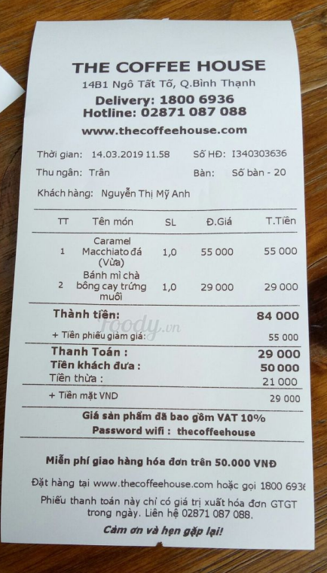

Hình 1. 2. Phiếu hóa đơn khi thanh toán

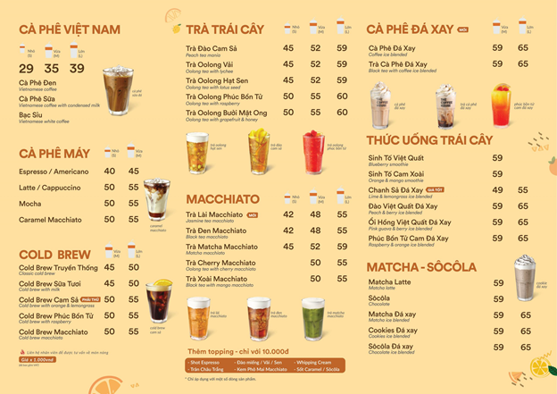

Hình 1. 3. Menu đồ uống

# PHẦN 2: PHÂN TÍCH VÀ ĐẶC TẢ YÊU CẦU

## 2.1 Sơ đồ use case nghiệp vụ

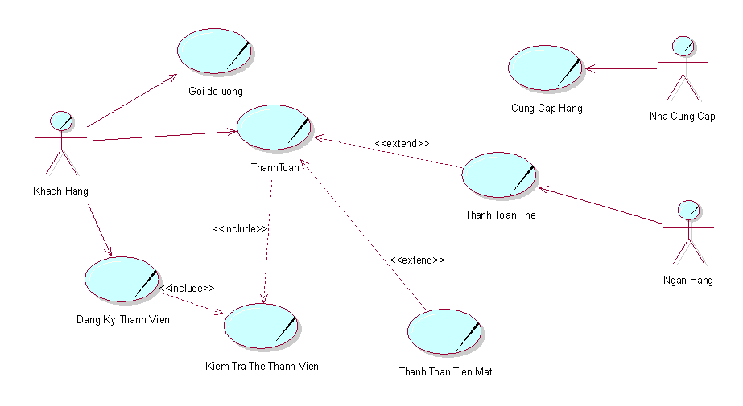

Hình 2.1. Sơ đồ Use Case Nghiệp Vụ

**ĐẶT TẢ USE CASE**

|  |
| --- |
| USECASE NGHIỆP VỤ: ĐĂNG KÝ THÀNH VIÊN  Usecase sẽ được thực hiện khi khách hàng đến thanh toán nhưng chưa có thẻ thành viên hoặc khi khách hàng muốn đăng ký thành viên của quán. Mục đích của usecase là cung cấp quy trình đăng ký thành viên cho khách hàng. |
| Các dòng cơ bản:   1. Khách hàng đến quán gọi nước uống. Sau khi scan hết hàng của khách vô máy post. Nhân viên gợi ý khách hàng đăng ký thẻ thành viên. 2. Nhân viên yêu cầu khách hàng cung cấp thông tin cá nhân cần thiết để tiến hành thủ tục đăng ký thành viên. 3. Nhân viên ghi nhận thông tin khách hàng. 4. Sau đó lập và đưa thẻ thành viên cho khách hàng. 5. Nhân viên thu ngân phải có trách nhiệm lưu trữ thông tin khách hàng. |
| Các dòng thay thế:  Xử lý tại bước 1: Nếu khách hàng đã có thẻ thành viên hoặc khách hàng không có nhu cầu làm thẻ thành viên thì kết thúc quy trình. |

|  |
| --- |
| USECASE NGHIỆP VỤ: KIỂM TRA THẺ THÀNH VIÊN  Usecase được thực hiện khi nhân viên yêu thu ngân yêu cầu khách hàng xuất trình thẻ thành viên trong quá trình thanh toán. Mục đích của usecase nhằm cung cấp quy trình kiểm tra thành viên của khách hàng. |
| Các dòng cơ bản:   1. Thực hiện Usecase order nước của quán 2. Nhân viên thu ngân yêu cầu khách hàng xuất trình thẻ thành viên để kiểm tra. 3. Nhân viên thu ngân kiểm tra thẻ thành viên của khách hàng. 4. Thực hiện use case Thanh Toán |
| Các dòng thay thế:  Xử lý tại bước 2: Khách hàng không có thẻ thành viên, nhân viên thu ngân gợi ý khách hàng đăng ký thành viên.  - Nếu khách hàng đồng ý: thực hiện Usecase Đăng ký thành viên.  - Nếu khách hàng không đồng ý: thực hiện Usecase thanh toán mà không có thẻ thành viên. |

|  |
| --- |
| USECASE NGHIỆP VỤ: GỌI ĐỒ UỐNG  Usecase được thực hiện khi khách hàng vào quán, khách hàng chọn nước uống ở menu. Mục đích của usecase nhằm cung cấp quy trình xử lý gọi món cho khách hàng. |
| Các dòng cơ bản:   1. Tiếp nhận yêu cầu của khách hàng khi tới quầy thanh toán. 2. Kiểm tra lại đơn hàng của khách: Mã hàng, đơn giá, số lượng, tổng thành tiền của đơn hàng. 3. Xác nhận và scan mặt hàng vào máy pos. 4. Tiến hành thực hiên use case thanh toán. |
| Các dòng thay thế:  Xử lý tại bước 2: nếu tình trạng đồ uống bị hư hại thì phải chọn lại món khác cùng loại hoặc khác loạI.  Xử lý tại bước 3: Trong khi gọi món khách hàng có thể hủy món mình vừa gọi và chọn lại món khác hoặc không. |

|  |
| --- |
| USECASE NGHIỆP VỤ: THANH TOÁN  Usecase được thực hiện khi có khách hàng có nhu cầu thanh toán sau khi gọi nước. Mục đích của usecase nhằm cung cấp quy trình xử lý thanh toán cho khách hàng. |
| Các dòng cơ bản:   1. Thực hiện use case gọi đồ uống. 2. Thực hiện use case kiểm tra thẻ thành viên. 3. Nếu có thẻ thành viên thì sẽ giảm giá nước uống cho khách đó. 4. Nhân viên thu ngân sẽ lập hóa đơn. 5. Nhân viên thu ngân thanh toán cho khách hàng. 6. Thanh toán hóa đơn cho khách hàng và đồng thời lưu trữ lại thông tin hóa đơn để sau này thống kê. |
| Các dòng thay thế:  Xử lý tại bước 2: Nếu khách hàng chưa thẻ thành viên thì thực use case đăng ký thẻ thành viên còn nếu khách hàng có thẻ rồi chuyển sang bước 3 |

|  |
| --- |
| USECASE NGHIỆP VỤ: THANH TOÁN TIỀN MẶT  Usecase được thực hiện khi có khách hàng có nhu cầu thanh toán sau khi gọi nước. Mục đích của usecase nhằm cung cấp quy trình xử lý thanh toán bằng tiền mặt cho khách hàng. |
| Các dòng cơ bản:   1. Thực hiện use case gọi đồ uống. 2. Thực hiện use case kiểm tra thẻ thành viên. 3. Nếu có thẻ thành viên thì sẽ giảm giá nước uống cho khách đó. 4. Nhân viên thu ngân sẽ lập hóa đơn. 5. Tiến hành thu tiền mặt và thanh toán cho khách hàng. 6. Nhân viên thu ngân đưa hóa đơn cho khách và cập nhật hệ thống. |
| Các dòng thay thế:  Xử lý tại bước 2: Nếu khách hàng chưa thẻ thành viên thì thực use case đăng ký thẻ thành viên còn nếu khách hàng có thẻ rồi chuyển sang bước 3.  Xử lý tại bước 5: Khi tiến hành thu tiền khách, nếu khách đưa đủ số tiền thì chuyển sang bước 6. Còn nếu tính tiền mà dư tiền thì nhân viên thu ngân phải trả tiền thừa lại cho khách hàng. |
|  |

|  |
| --- |
| USECASE NGHIỆP VỤ: THANH TOÁN THẺ  Usecase được thực hiện khi có khách hàng có nhu cầu thanh toán sau khi gọi nước. Mục đích của usecase nhằm cung cấp quy trình xử lý thanh toán bằng thẻ cho khách hàng. |
| Các dòng cơ bản:   1. Thực hiện use case gọi đồ uống. 2. Thực hiện use case kiểm tra thẻ thành viên. 3. Nếu có thẻ thành viên thì sẽ giảm giá nước uống cho khách đó. 4. Nhân viên thu ngân sẽ lập hóa đơn. 5. Nhân viên thu ngân tiếp nhận thẻ ngân hàng của khách hàng. 6. Nhân viên thu ngân tiến hành quét thẻ ngân hàng của khách. 7. Nhân viên thu ngân thanh toán cho khách. 8. Nhân viên thu ngân đưa hóa đơn và cập nhật lại hệ thống. |
| Các dòng thay thế:  Xử lý tại bước 2: Nếu khách hàng chưa thẻ thành viên thì thực use case đăng ký thẻ thành viên còn nếu khách hàng có thẻ rồi chuyển sang bước 3.  Xử lý tại bước 6: nếu thẻ ngân hàng của khách đủ tiền thanh toán thì chuyển sang bước 7. Còn nếu thẻ ngân hàng không đủ tiền thì phải chuyển sang thực hiện UC thanh toán tiền mặt. |

|  |
| --- |
| USECASE NGHIỆP VỤ: CUNG CẤP HÀNG HOÁ TỪ NHÀ CUNG CẤP  Usecase được thực hiện sau khi hoàn tất usecase nước uống đã được mang đến khách hàng. Mục đích của usecase nhằm cung cấp quy trình nhập hàng. |
| Các dòng cơ bản:   1. Quản lý gửi thông báo nhập cho nhà cung cấp. 2. Nhà cung cấp đến giao hàng. 3. Nhân viên kho tiếp nhận đơn hàng. 4. Kiểm tra hàng so với danh sách đặt hàng trước đó: Mặt hàng, số lượng, chất lượng sản phẩm, tình trạng sản phẩm, đơn giá sản phẩm… 5. Sau khi kiểm tra xong xuôi sẽ lập phiếu nhập để lưu trữ lại quá trình nhập hàng từ nhà cung cấp. 6. Tiếp theo là sẽ thanh toán tiền cho nhà cung cấp. 7. Cập nhật lại số lượng hàng hóa vừa nhập về vào hệ thống. |
| Các dòng thay thế:  Xử lý bước 2: Liên hệ với nhà cung cấp nếu hàng chưa giao đúng hẹn hoặc có bất kì chỉnh sửa lịch giao hàng.  Xử lý bước 4: Xảy ra lỗi trong quá trình kiểm hàng:  - Số lượng mặt hàng không đủ => Nhận những mặt hàng được giao, yêu cầu giao đủ mặt hàng thì mới ký xác nhận.  - Hàng lỗi, không đảm bảo chất lượng, tình trạng sản phẩm không tốt => Trả hàng yêu cầu giao lại hàng không lỗi.  - Đơn giá không đúng với đơn giá được cung cấp => Không nhận hàng, chờ quyết định của chủ quán. |

## 2.2 Sơ đồ đối tượng nghiệp vụ

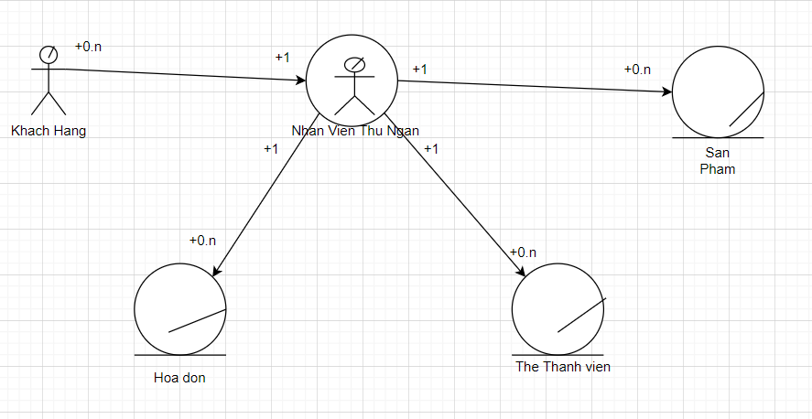

Hình 2.2. Sơ đồ đối tượng nghiệp vự

## 2.3 Sơ đồ hoạt động

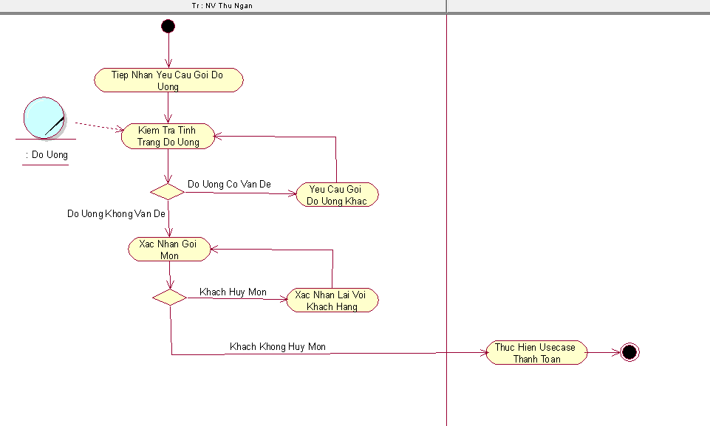

Hình 2.3 Sơ đồ hoạt động gọi món

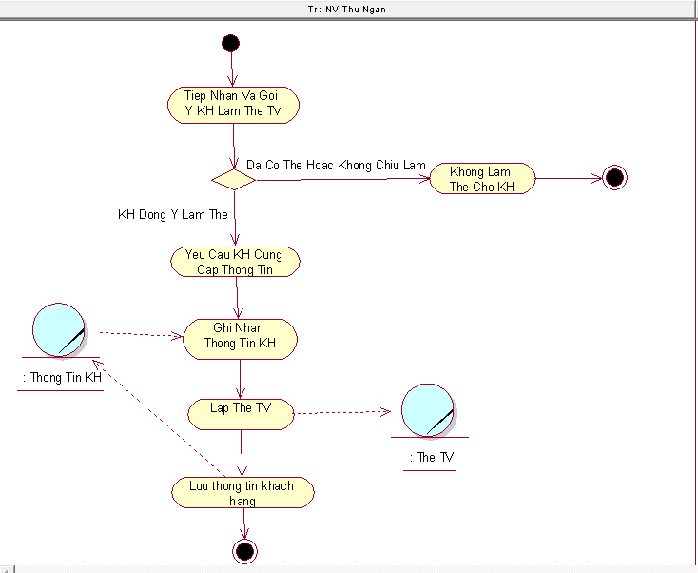

Hình 2.4 Sơ đồ hoạt động đăng ký thẻ thành viên

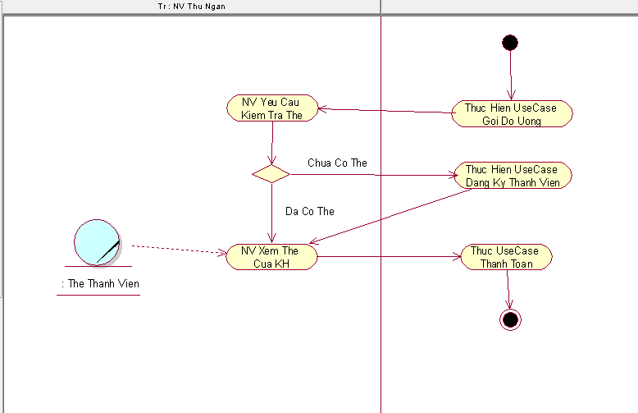

Hình 2.5 Sơ đồ hoạt động kiểm tra thẻ thành viên

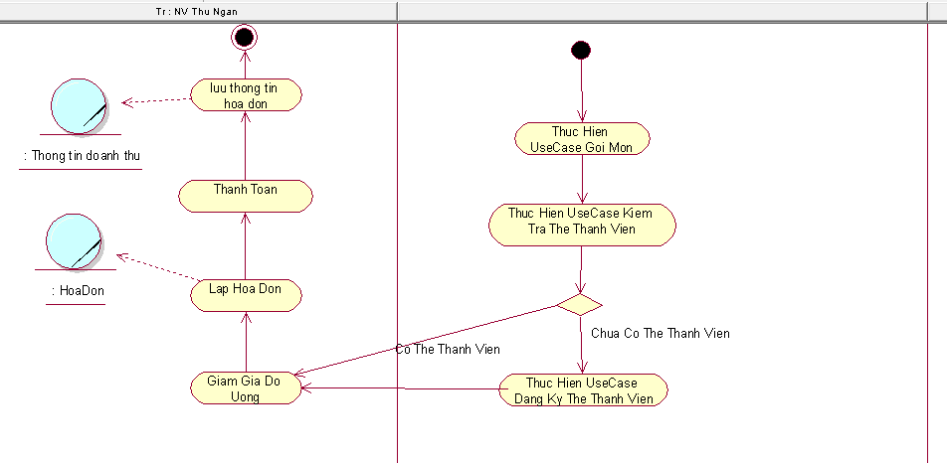

Hình 2.6 Sơ đồ hoạt động thanh toán

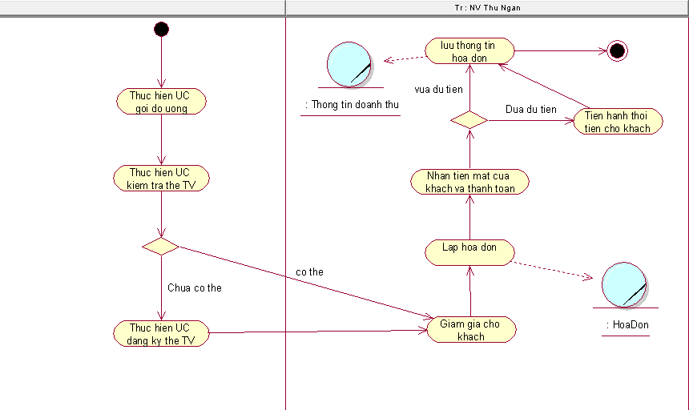

Hình 2.7 Sơ đồ hoạt động thanh toán tiền mặt

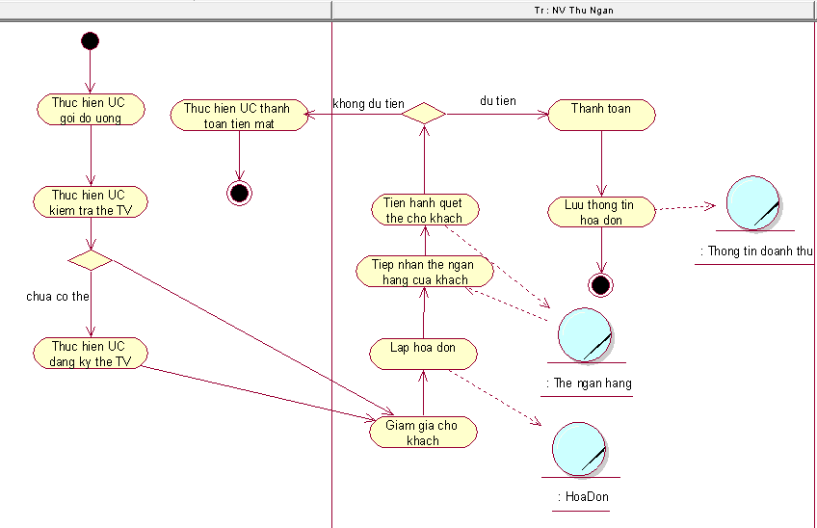

Hình 2.8 Sơ đồ hoạt động thanh toán thẻ

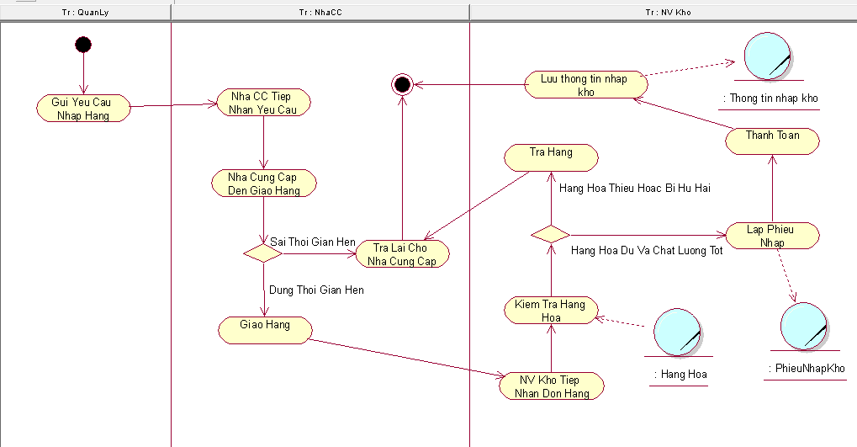

Hình 2.9 Sơ đồ hoạt động cung cấp hàng

## 2.4 Sơ đồ tuần tự

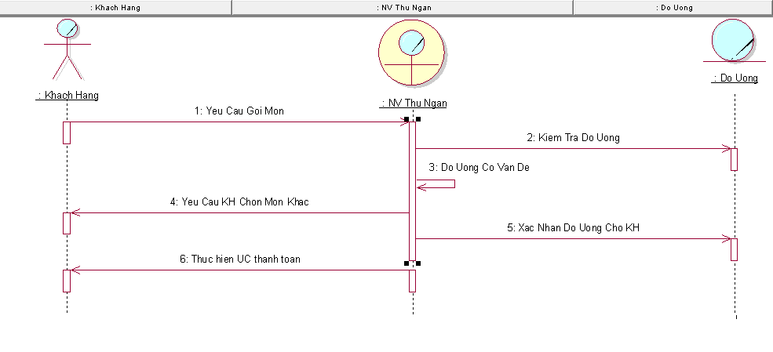

Hình 2.10 Sơ đồ tuần tự gọi món

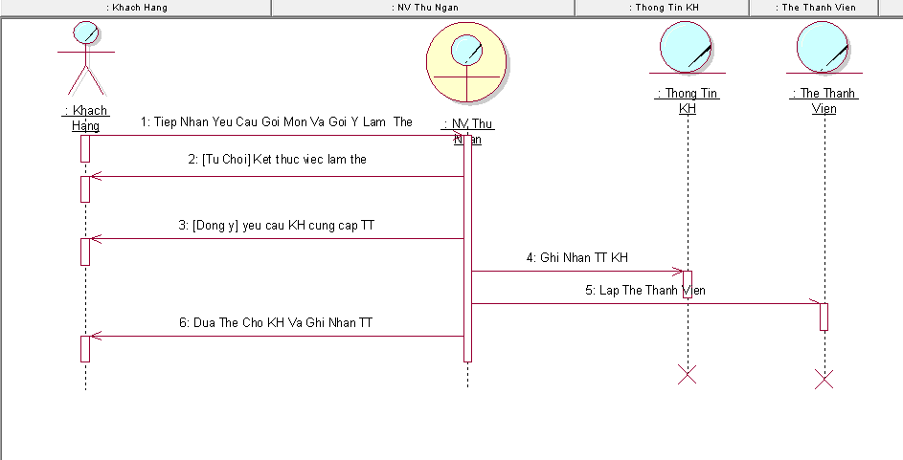

Hình 2.11 Sơ đồ tuần tự đắng ký thẻ thành viên

x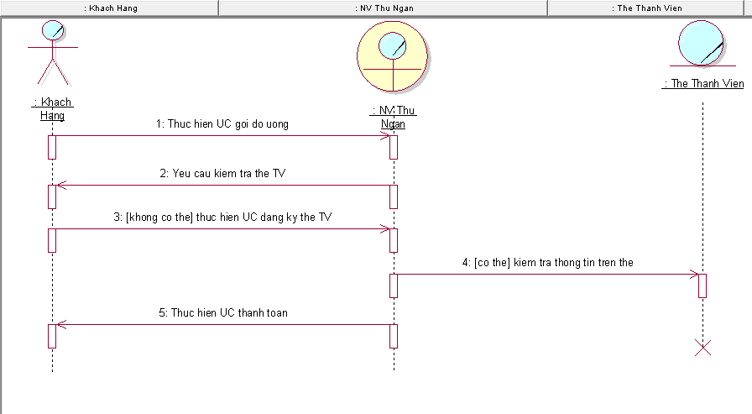

Hình 2.12 Sơ đồ tuần tự kiểm tra thẻ thành viên

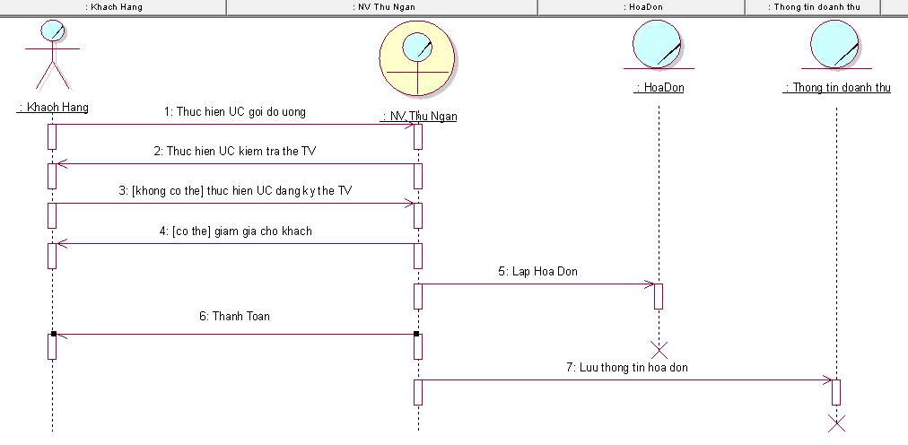

Hình 2.13 Sơ đồ tuần tự thanh toán

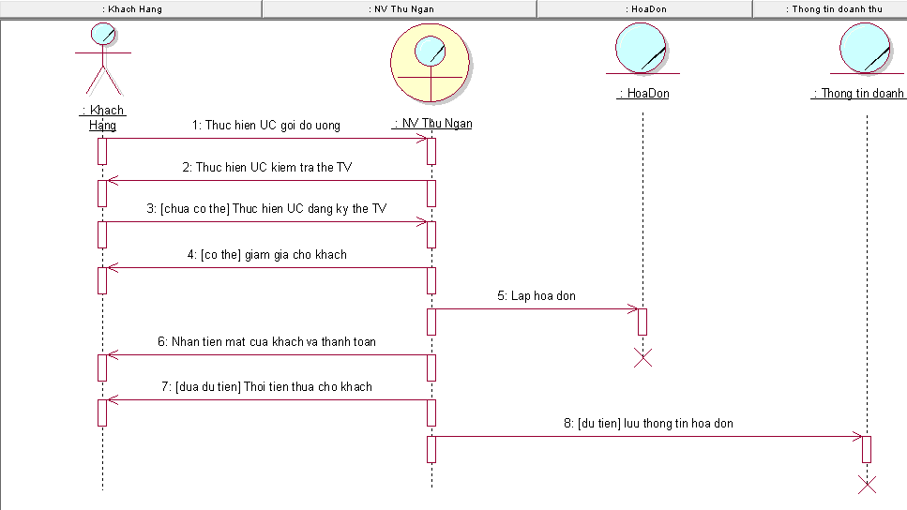

Hình 2.14 Sơ đồ tuần tự thanh toán tiền mặt

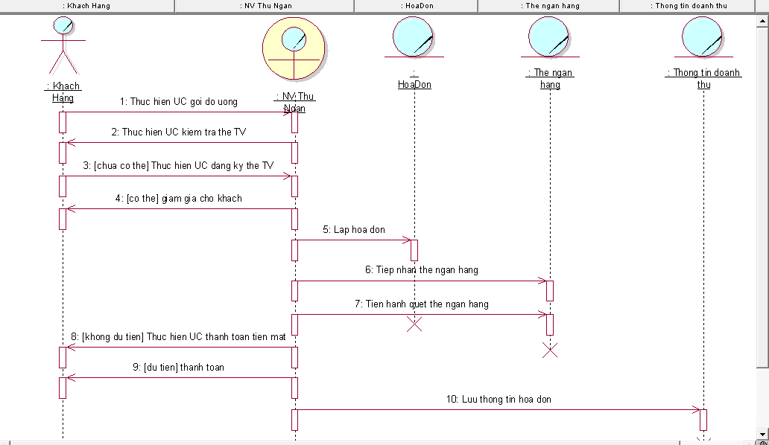

Hình 2.15 Sơ đồ tuần tự thanh toán thẻ

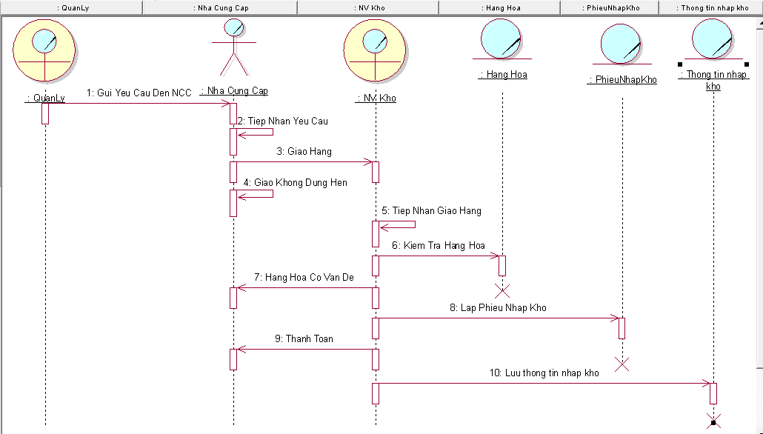

Hình 2.16 Sơ đồ tuần tự cung cấp hàng

## 2.5 Sơ đồ cộng tác

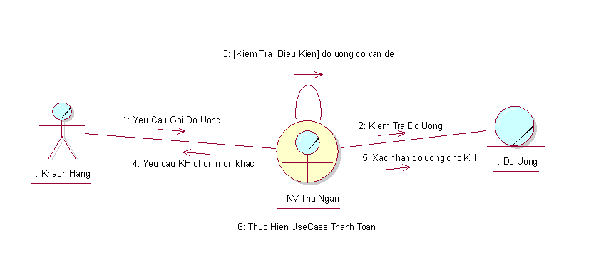

Hình 2.17 Sơ đồ cộng tác gọi món

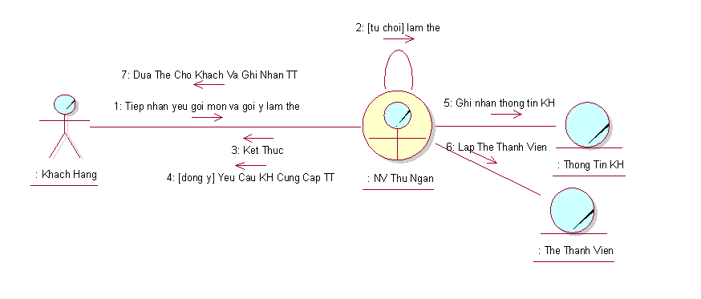

Hình 2.18 Sơ đồ công tác đăng ký thành viên

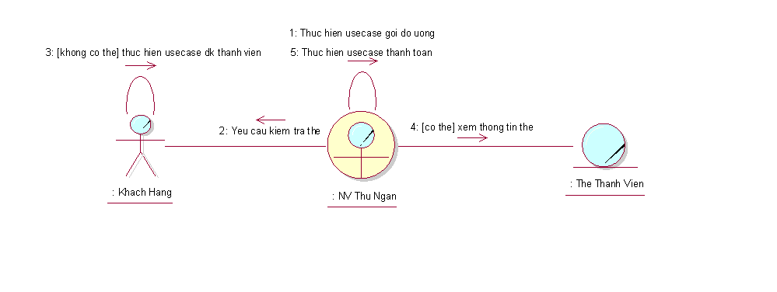

Hình 2.19 Sơ đồ công tác kiểm tra thẻ thành viên

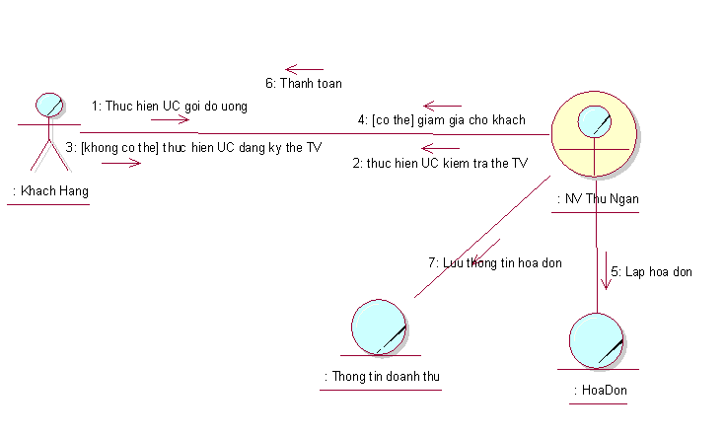

Hình 2.20 Sơ đồ công tác thanh toán

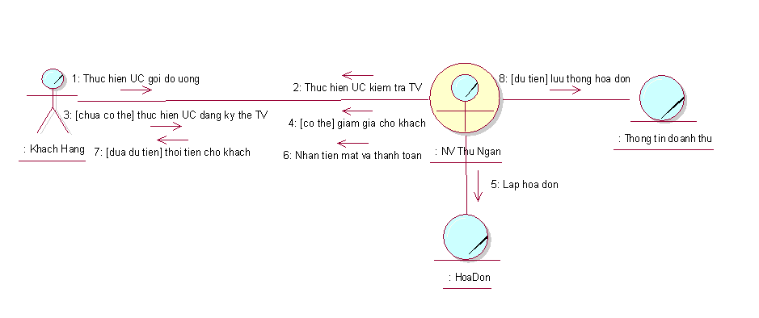

Hình 2.21 Sơ đồ công tác thanh toán tiền mặt

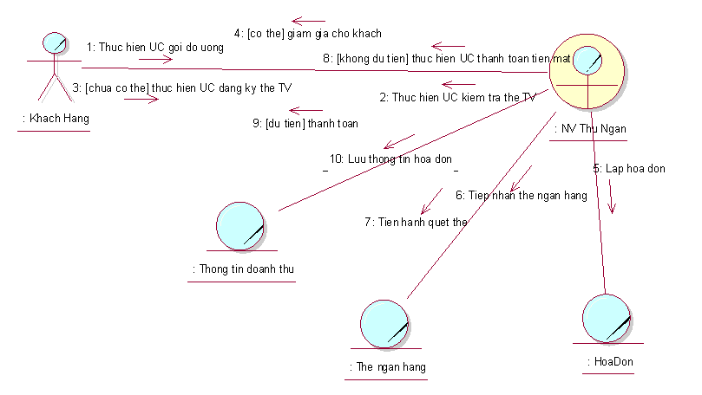

Hình 2.22. Sơ đồ công tác thanh toán thẻ

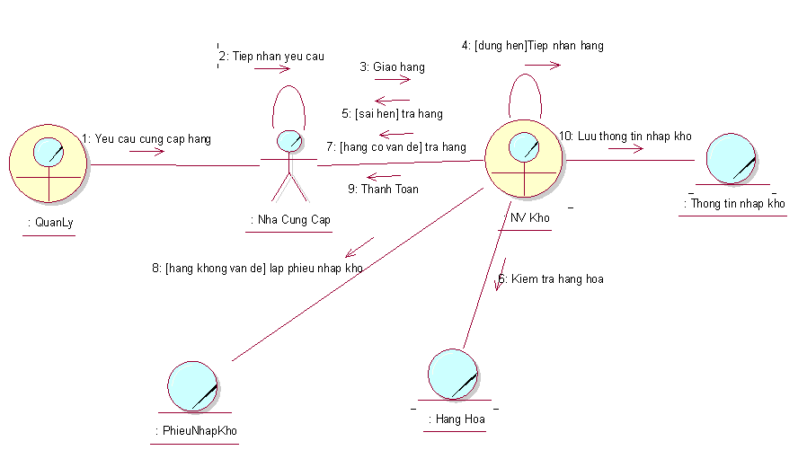

Hình 2.23 Sơ đồ công tác cung cấp hàng

## 2.6 Sơ đồ use case hệ thống

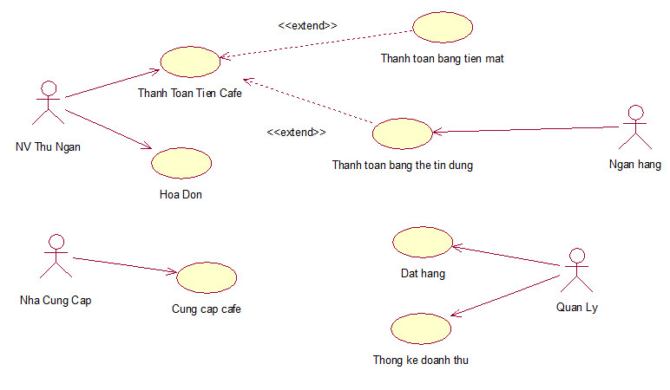

Hình 2.24. Sơ đồ usecase hệ thống

## 2.7 Sơ đồ lớp mức phân tích

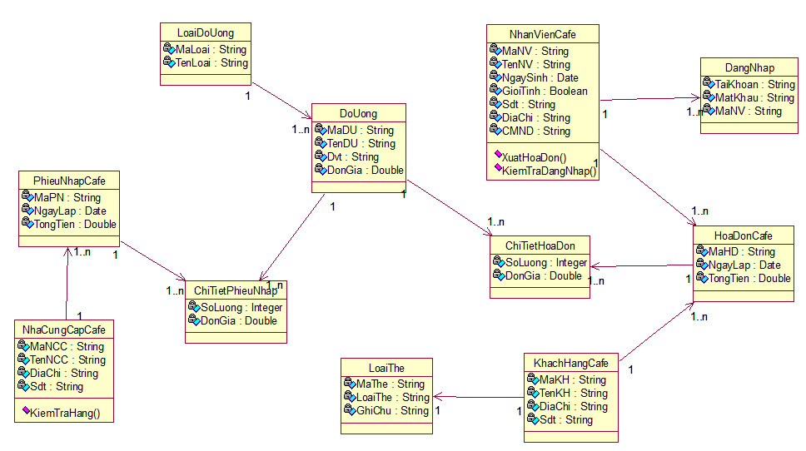

Hình 2. 25 Sơ đồ lớp mức phân tích

**THIẾT KẾ HỆ THỐNG**

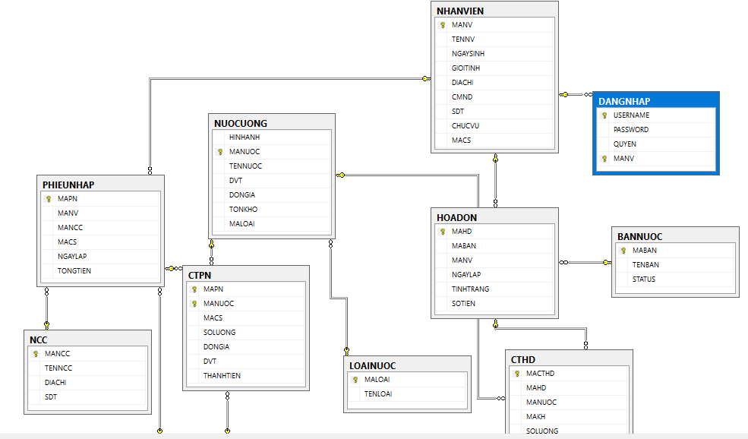

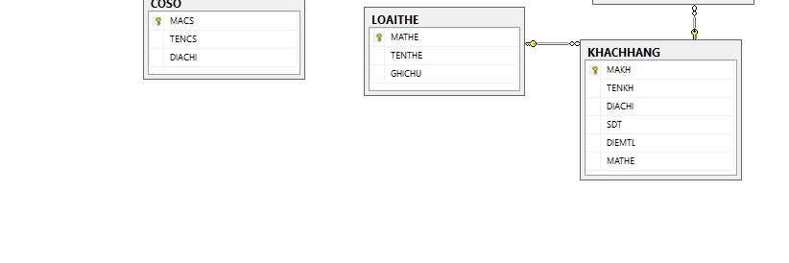

Hình 2. 26 Sơ đồ Diagram

# PHẦN 3: CÀI ĐẶT VÀ KIỂM THỬ

* Bắt đầu chúng ta có giao diện hệ thống đăng nhập

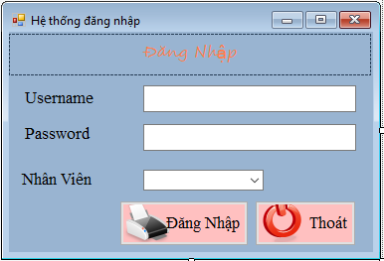

* Bảng đăng nhập gồm có tài khoản nhân viên và quản lý, nếu ta đăng nhập vào nhân viên thì sẽ chỉ sử dụng được 1 số chức năng của chương trình.

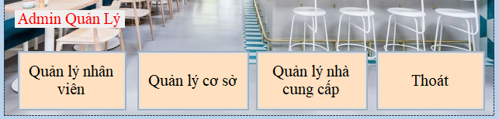

* Tiếp theo ta đăng nhập vào tài khoản quản lý thì chúng ta có thể quản lý và sử dụng hết tất cả các nghiệp vụ

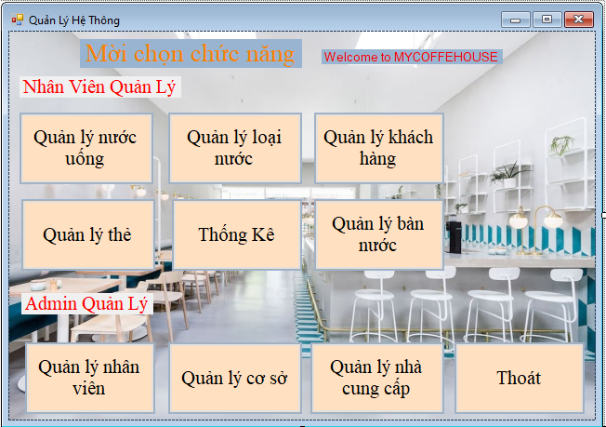

* Nếu ta chọn vào mục bàn nước thì chúng ra được giao diện như sao

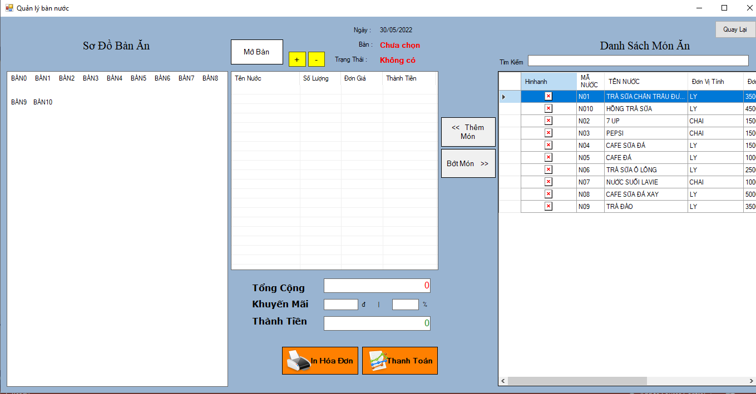

* Giao diện của mục nhập hàng

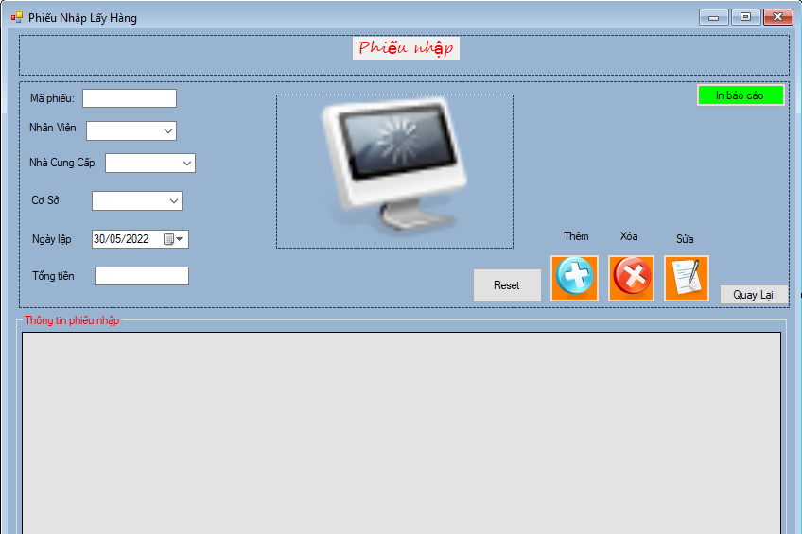

* Giao diện của mục thống kê

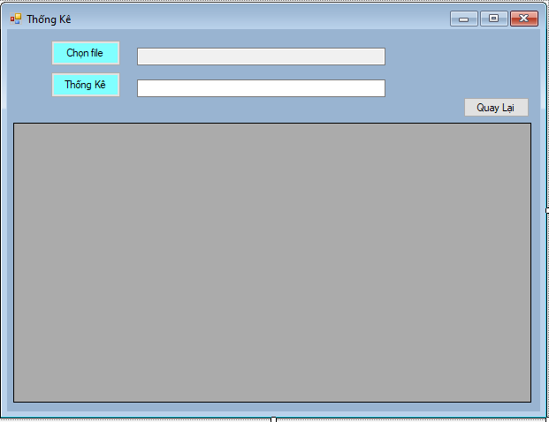

* Giao diện mục quản lý đồ uống

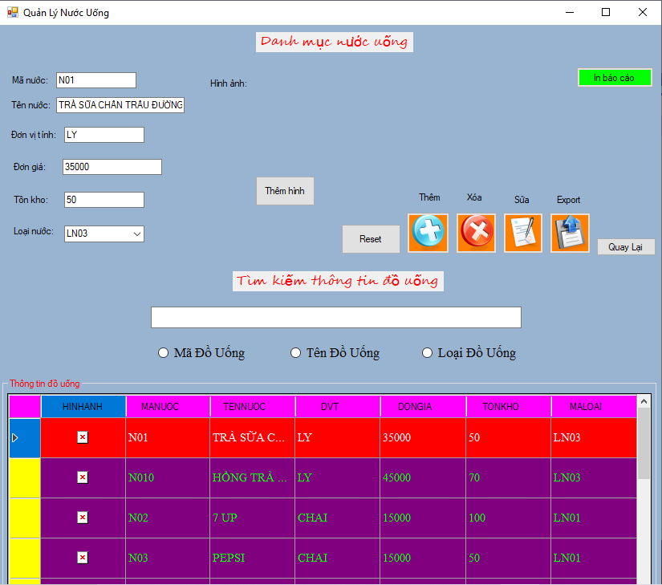

* Nếu nhấp vào nút quản lý loại đồ uống ta được giao diện như sao

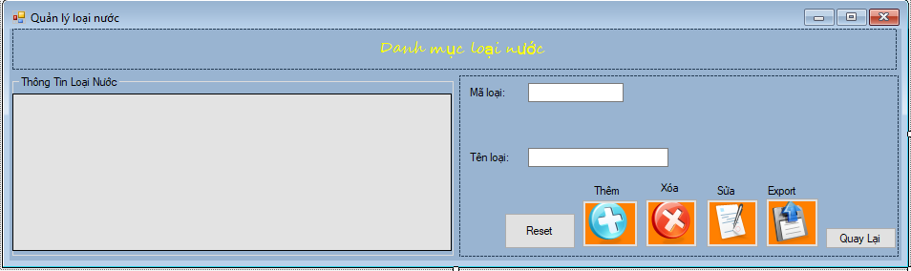

* Giao diện mục quản lý nhà cung cấp

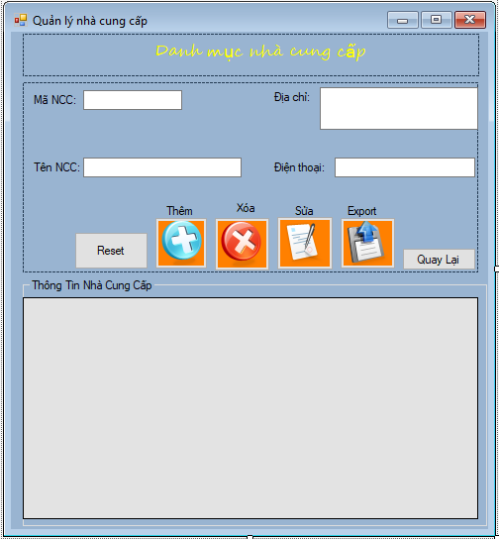

* Giao diện quản lý nhân viên

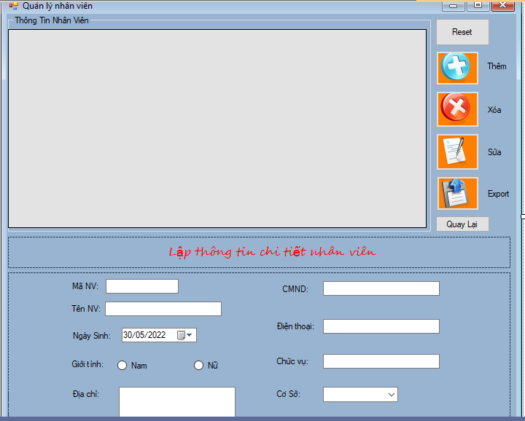

* Giao diện quản lý khách hàng

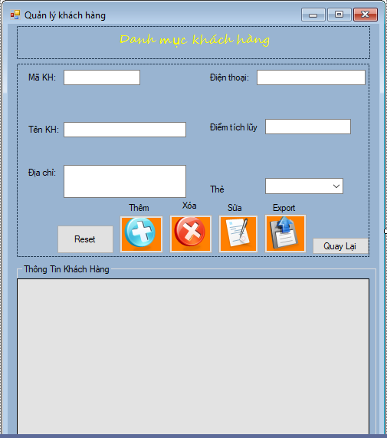

* Giao diện xem hóa đơn

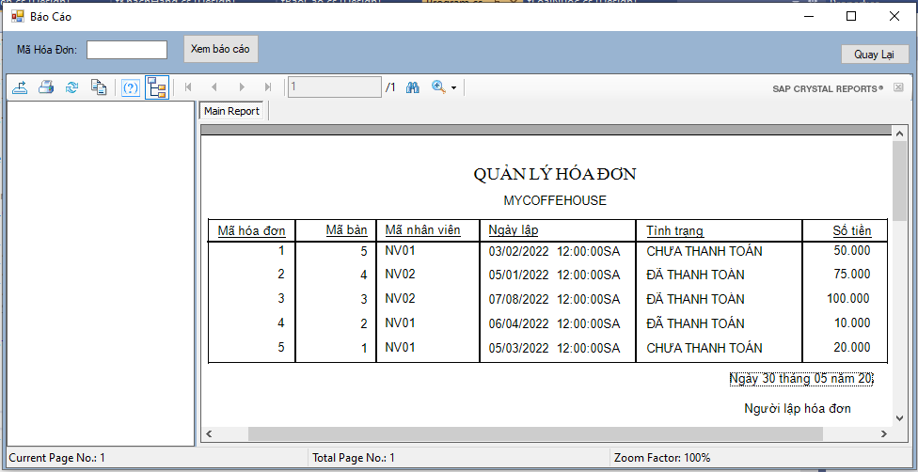

# KẾT LUẬN

* Hiểu hơn cách phân tích dữ liệu.
* Tìm hiểu sâu hơn về mô hình quản lí quán cà phê
* Xây dựng được 1 ứng dựng quản lí quán cà phê với các chức năng cơ bản
* Hiểu được cách thức vận hành của 1 quán cà phê
* Hiểu hơn về việc sử dụng rational rose trong việc xây dựng mô hình
* Tầm quan trọng của việc phân tích và thiết kế cơ sở dữ liệu trong xây dựng ứng dụng.
* Ngoài những kết quả đạt được trên thì vẫn còn 1 số yếu tố yêu cầu còn chưa nắm rõ và xây dựng biểu đồ còn có sai sót, ứng dụng vẫn còn thiếu sót.
* Do thời gian thực hiện hạn chế và tìm tồi tài liệu, kỹ năng của nhóm chưa có nhiều kinh nghiệm nên việc xây dựng 1 hệ thống quản lý quán cà phê còn nhiều mặt hạn chế. Xong trong tương lai nhóm sẽ phát triển phần mềm hơn nữa vào đồ án khóa luận cuối môn học được đầy đủ hơn.